**Рекомендации для родителей**

**по профилактике детского дорожно-транспортного травматизма**

**в период летних каникул**

**Уважаемые родители! Обратите внимание на то, что в период летних каникул увеличивается количество ДДТТ**

**(с середины мая до середины июня и с середины августа до середины сентября)**

В начале лета учебный год только закончился, наши дети ждут, когда их увезут на дачу, отправят в лагерь или они отправятся в долгожданный отпуск вместе с родителями, в связи с этим большинство детей остаются без надзора взрослых, поэтому количество ДТП с участием детей и подростков возрастает!

Последние две недели августа особенно критичный момент, так как все вернулись после каникул: родители массово отправляются с детьми за покупками, дети только вернулись в город, резко увеличивается количество транспортных средств, правила дорожного движения в период отдыха забываются, внимание рассеивается, мы чувствуем себя расслабленными и отдохнувшими и именно эти причины ведут к ДТП.

Психология детей в дорожном

движении.

Ребёнок - физически и **психологически не в силах полно** **воспринимать, а значит, и анализировать ситуацию дороги и учитывать возникающие опасности**.

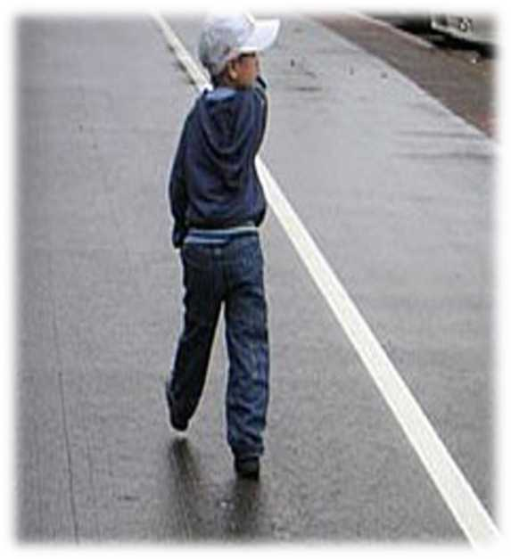

1. **Обзор ребенком окружающей обстановки ограничен его ростом.**
2. **Ребёнок не всегда способен понимать символику дорожных знаков.**

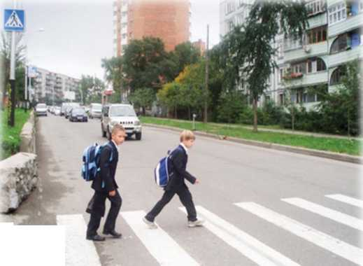

1. **Трудность идентификации (различия) звуковых сигналов.**
2. **Интеллектуальные функции формируются постепенно.**
3. **Поле зрения на 30% меньше, чем у взрослых**
4. **54% детей четырех лет, 45% пяти лет и 32% шести лет уверены в возможности мгновенной остановки автомобиля в случае опасности.**

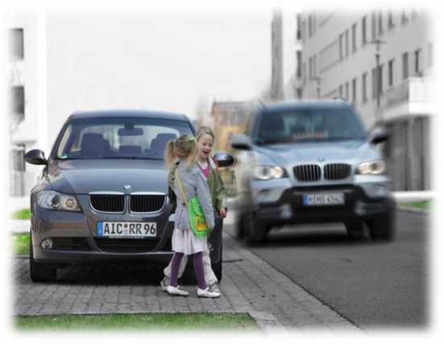

1. **Дети иначе переходят дорогу, чем взрослые**
2. **Детям трудно одновременно совершать переход и осуществлять наблюдение со стороны, следовательно фактор риска возрастает.**
3. **50% матерей считают, что их 5-6ие дети могут самостоятельно переходить улицу с интенсивным движением**
4. **На детей большое влияние оказывают эмоции (радость, удивление, интерес)**
5. **Привычка выбегать из-за предмета, мешающего обзору**
6. **Привычка отступить, отшатнуться, отпрыгнуть, не поглядев заранее назад.**
7. **Влияние окружения.**
8. **Чрезмерная подвижность детей.**
9. **На улице с интенсивным движением, испытывают страх.**
10. **Каждая пропущенная машина - трудная победа над своим желанием не ждать и перебежать улицу.**
11. **Не могут определить скорость и габариты автомобиля.**
12. **Вырывается из рук взрослых.**

**Подражание взрослым.**

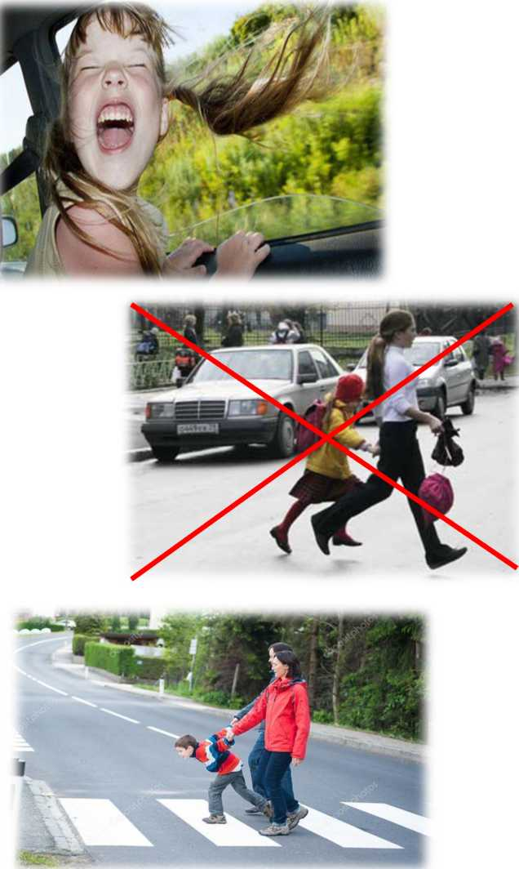

**Важно знать, что могут сами дети:**

**НАЧИНАЯ с 3-4 лет**

* ребёнок может отличить движущуюся машину от стоящей на месте. О тормозном пути он ещё представления не имеет. Он уверен, что машина может остановиться мгновенно.
* НАЧИНАЯ с 6 лет

•••••• U '

* - ребёнок всё ещё имеет довольно ограниченный угол зрения: боковым зрением он видит примерно две трети того, что видят взрослые;
* - большинство детей не сумеют определить, что движется быстрее: велосипед или спортивная машина;
* - они ещё не умеют правильно распределять внимание и отделять существенное от незначительного. Мяч катящийся по проезжей части, может занять всё их внимание.
* ЛИШЬ НАЧИНАЯ с 7 лет
* дети могут более уверенно отличить правую сторону дороги от левой.

**НАЧИНАЯ с 8** **лет**

* **дети уже могут реагировать мгновенно, то есть тут же останавливаться на оклик;**
* **они уже наполовину опытные пешеходы;**
* **они развивают основные навыки езды на велосипеде. Теперь они постепенно учатся объезжать препятствия, делать крутые повороты;**
* **они могут определить, откуда доносится шум;**
* **они учатся понимать связь между величиной предмета, его удалённостью и временем. Они усваивают, что автомобиль кажется тем больше, чем ближе он находится;**
* **они могут отказываться от начатого действия, то есть, ступив на проезжую часть, вновь вернуться на тротуар;**
* **но они по прежнему не могут распознавать чреватые опасностью ситуации.**

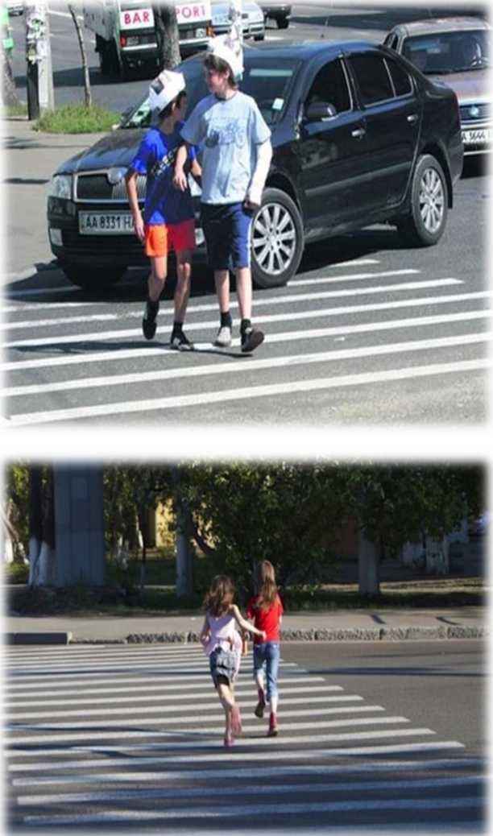

Важно чтобы родители были примером для детей в соблюдении правил дорожного

движения.

* Не спешите, переходите дорогу размеренным шагом.

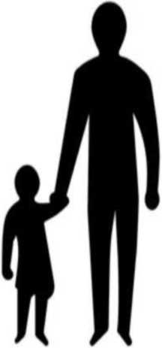

**“ВОЗЬМИ РЕБЕНКА ЗА РУКУ”**

* Выходя на проезжую часть дороги, прекратите разговаривать - ребёнок должен привыкнуть, что при переходе дороги нужно сосредоточиться.
* Не переходите дорогу на красный или желтый сигнал светофора.
* Переходите дорогу только в местах, обозначенных дорожным знаком "Пешеходный переход".
* Из автобуса, троллейбуса, трамвая, такси выходите первыми. В противном случае ребёнок может упасть или побежать на проезжую часть дороги.

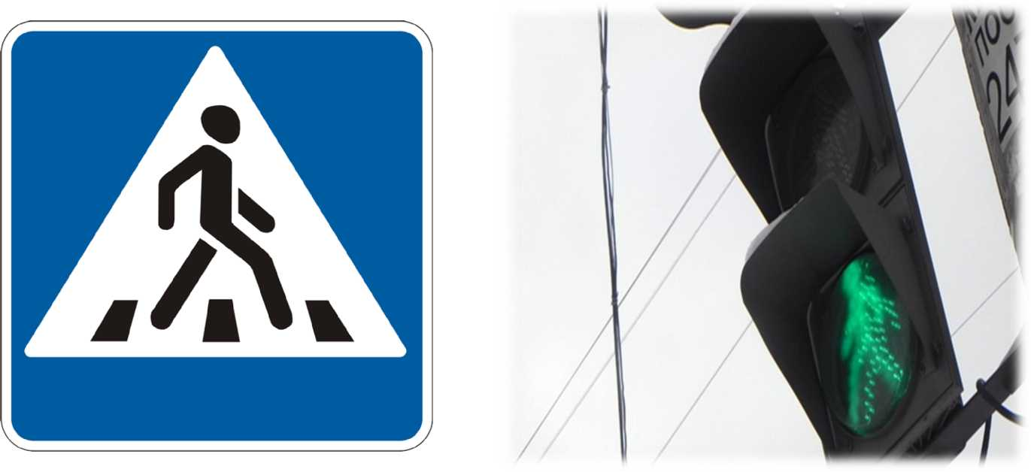

* Привлекайте ребёнка к участию в ваших наблюдениях за обстановкой на дороге: показывайте ему те машины, которые готовятся поворачивать, едут с большой скоростью и т.д.
* Не выходите с ребёнком из-за машины, кустов, не осмотрев предварительно дороги, - это типичная ошибка, и нельзя допускать, чтобы дети её повторяли.
* Не разрешайте детям играть вблизи дорог и на проезжей части улицы.

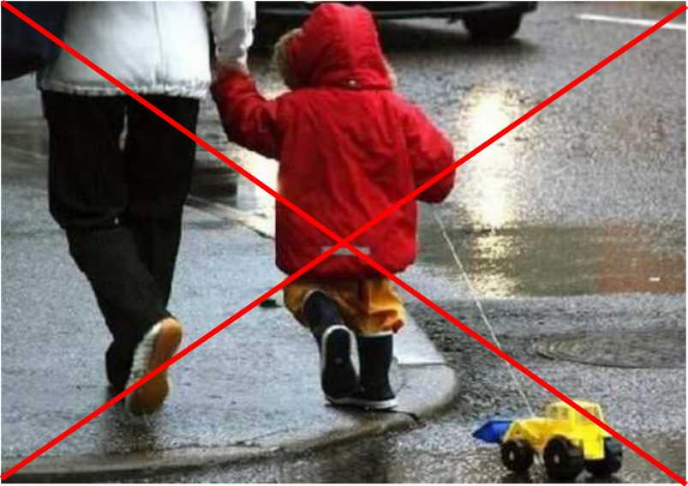

СОБЛЮДАТЬ ПРАВИЛА НЕОБХОДИМО И В АВТОМОБИЛЕ.

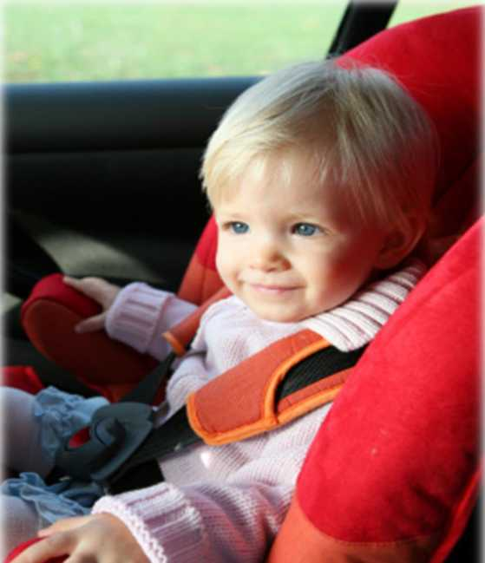

Важно!

В машине, оснащенной ремнями безопасности, перевозка детей до 12-ти лет возможна исключительно при использовании специального удерживающего устройства (автокресло или автолюлька).

Для чего необходимо детское автомобильное кресло?

**Каждый водитель обязан**

позаботиться об установки детского кресла в случае перевозки маленьких детей. Такая необходимость обусловлена конструктивными особенностями транспортного средства. Система безопасности, которая обеспечивается штатными ремнями в любом автомобиле, является эффективной только для пассажиров ростом от 150-ти см. Если использовать такие крепежные элементы для людей ниже ростом, то ремни банально будут давить ему на шею.

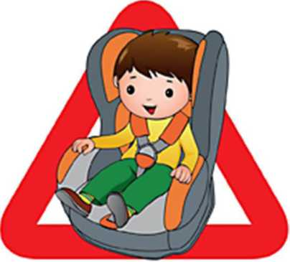

ПРАВИЛЬНО ВЕЗУ!

**Категорически запрещено перевозить**

**ребенка на руках!!!**

**В случае столкновения даже на небольшой скорости вес малыша увеличивается в десятки раз.**

**При таких обстоятельствах удержать очень проблематично, вследствие чего маленький пассажир подвержен чрезвычайной опасности.**

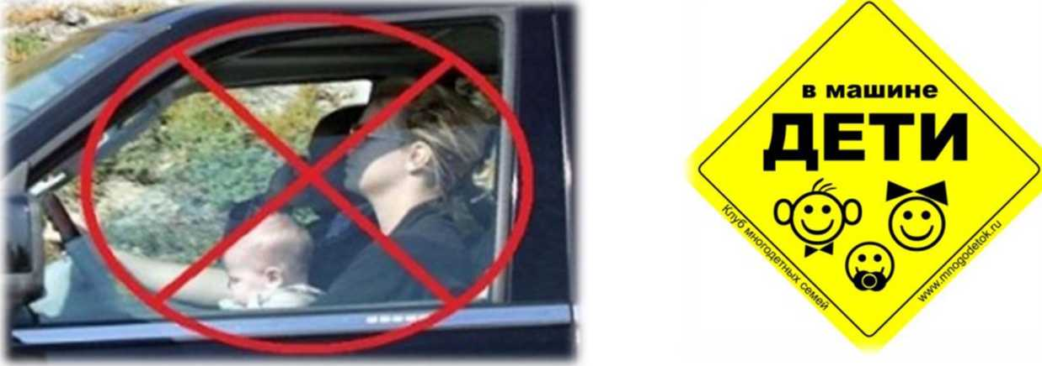

Где лучше всего устанавливать детское автокресло?

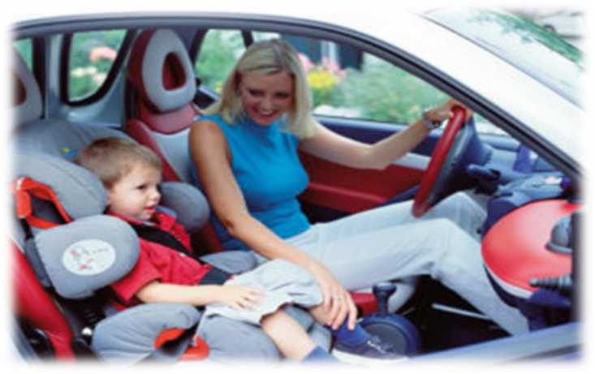

Автомобильное кресло устанавливается не только сзади, но и на переднем сидении. Такая перевозка маленьких пассажиров

**не запрещена!!!**

При этом обязательным условием здесь является отключение подушки безопасности, которая в случае активации способна нанести существенный вред ребенку.

**Самым подходящим местом для установки детского автомобильного кресла является центральное заднее сиденье. Оно является самым безопасным, поэтому идеально подойдет для перевозки юных**

**пассажиров**

Нужны ли права для управления скутера?

Новый пункт Федерального закона ”О безопасности дорожного движения»

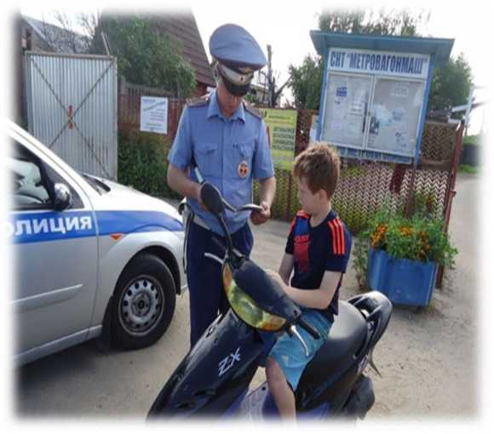

В Российской Федерации устанавливаются следующие категории и входящие в них подкатегории транспортных средств, на управление которыми предоставляется специальное право (далее - право на управление транспортными средствами): категория "M" - мопеды и легкие квадрициклы.

Поскольку мопед (скутер) в соответствии с пунктом 1.2 ПДД является механическим транспортным средством, его

водитель **обязан иметь при себе** **водительского удостоверения** **(пункт 2.1 ПДД)!!!!**

Водитель механического транспортного средства обязан:

Иметь при себе и по требованию сотрудников полиции передавать им, для проверки: водительское удостоверение или временное разрешение на право управления транспортным средством соответствующей категории

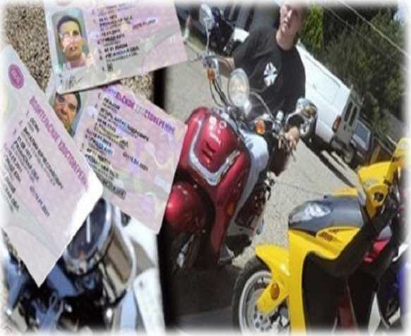

**Однако для управления мопедами и скутерами** **подойдут не только права категории М.**

**Федеральный закон "О БДД" разрешает управление этими транспортными средствами при любой открытой** [категории прав](http://pddmaster.ru/voditelskie-prava/kategorii-voditelskix-prav.html)**.**

Водителю скутера

**ЗАПРЕЩАЕТСЯ**

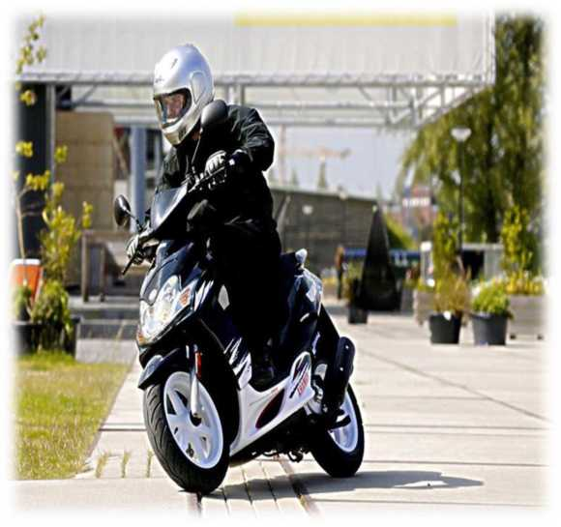

Ехать со скоростью свыше 50 км/ч.

Движение и выезд на [дорогу](http://spokoino.ru/articles/driving/vesna_na_doroge/) для скоростного движения автомобилей.

Перевозить груз, размеры которого будут сильно выступать за габариты скутера, мешать управлению.

Перемещаться по дороге, вблизи которой проложена велосипедная дорожка.

Поворачивать налево или делать разворот на дорогах, на которых более одной полосы в одну сторону.

Транспортировать пассажиров, которым больше 7 лет.

Буксировать мопед.

Протискиваться в пробке между медленно идущими автомобилями.

Уважаемые родители!!!

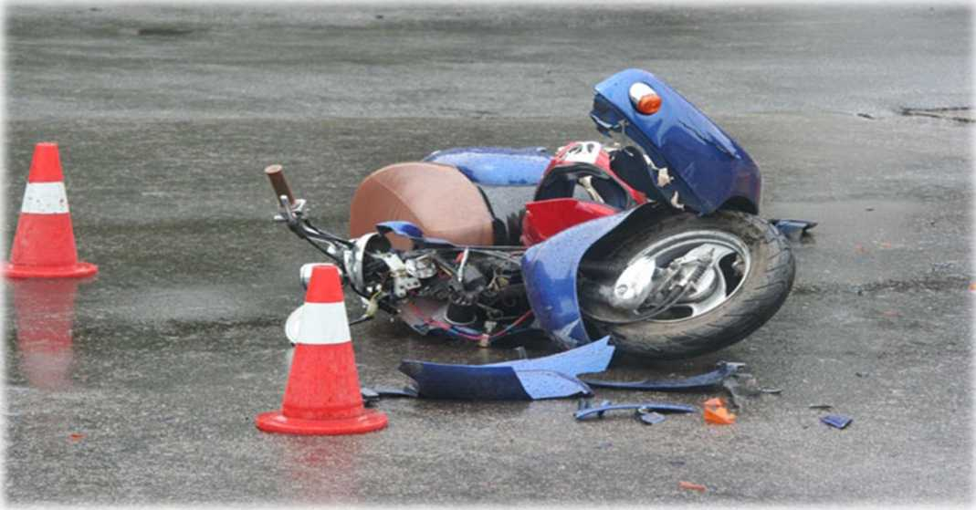

Покупая скутер своему несовершеннолетнему ребенку, Вы подвергаете его жизнь и здоровье опасности. Разумеется, не осознанно. Но задумайтесь. Не пожалеете ли Вы об этом после. Ведь Ваш «добрый подарок» может оказаться для ребенка последним...

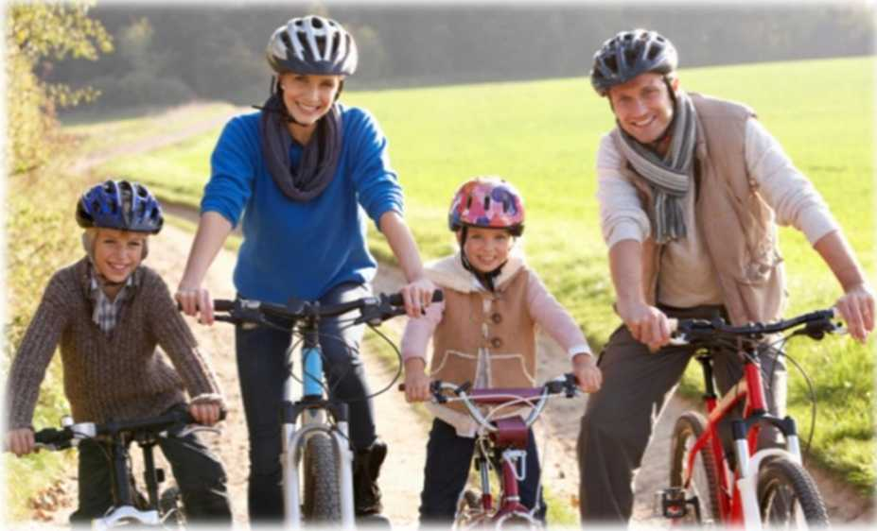

Велосипеды

***Технические требования***

Велосипед должен иметь исправные тормоз, руль и звуковой сигнал, быть оборудован спереди световозвращателем и фонарем или фарой (для движения в темное время суток и в условиях недостаточной видимости) белого цвета, сзади - световозвращателем или фонарем красного цвета, а с каждой боковой стороны — световозвращателем оранжевого или красного цвета.

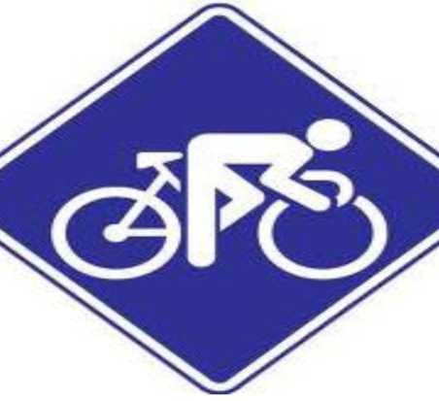

Правила дорожного движения для

велосипедистов

Велосипеды должны двигаться по велосипедной дорожке, а при ее отсутствии - по крайней правой полосе проезжей части в один ряд. Допускается движение по обочине, если это не создает помех пешеходам. Движение велосипедов (как и любых других транспортных средств) по тротуарам запрещено.

**Выезжать до 14 лет на проезжую часть запрещено!!! Переезжать проезжую часть на велосипеде запрещено!!!**

Принципы безопасности при езде на велосипеде

1. Без шлема за руль не садиться!

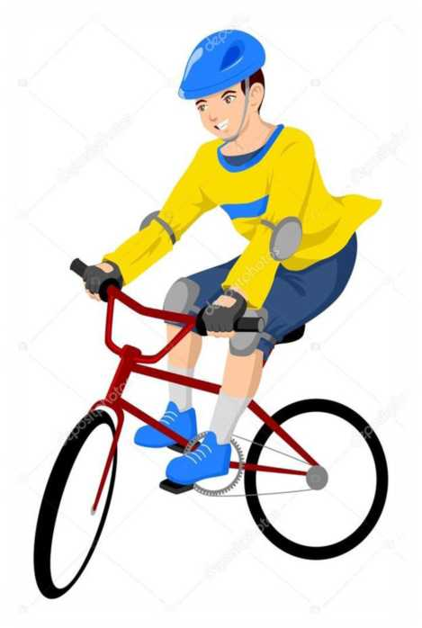

1. Правильно подобранный велосипед (в соответствии с ростом, возрастом и полом ребенка).
2. Ездить нужно в направлении движения, а не против него.
3. Исправность велосипеда: уход за колесами, цепью, педалями, рулем (сначала следят родители, постепенно приучая детей ухаживать за транспортным средством).
4. Высота сиденья должна быть такой, чтобы человек мог нормально дотянуться прямой ногой до педали в нижнем положении, но при этом ступня его должна стоять на ней средней частью.

**Рама велосипеда должна быть хотя бы на 7 см ниже, чем высота паха стоящего на земле ребенка. Такая мера предосторожности поможет предотвратить опасные травмы паховой области!!!**

должен уяснить:

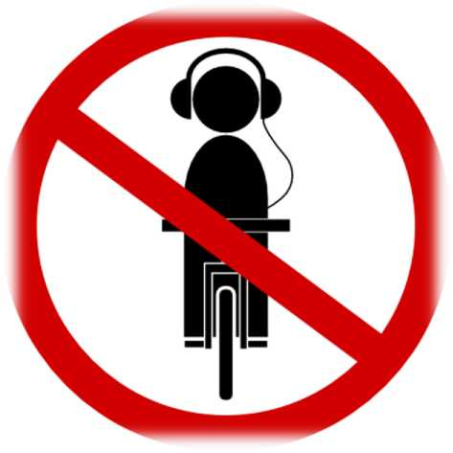

Ребенок раз и навсегда

1. Велосипед - это транспортное средство, а не игрушка.
2. Лихачить на нем, катаясь в пешеходных зонах, категорически запрещено.
3. Любое падение с велосипеда может привести не только к появлению ссадин на руках и ногах, но и к травме головы и мозга, которые могут быть очень опасны.
4. Ездить на велосипеде с пассажиром запрещено детям до 14 лет. Железный конь не рассчитан на дополнительный вес пассажира, он будет менее устойчивым, им будет сложнее управлять, что влияет на

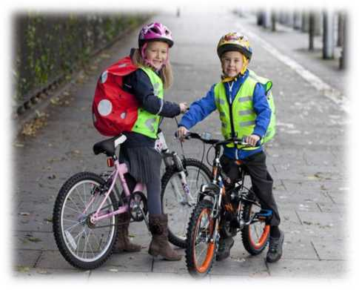

безопасность движения.

**Катафоты (фликеры) для велосипедистов и для пешеходов!**

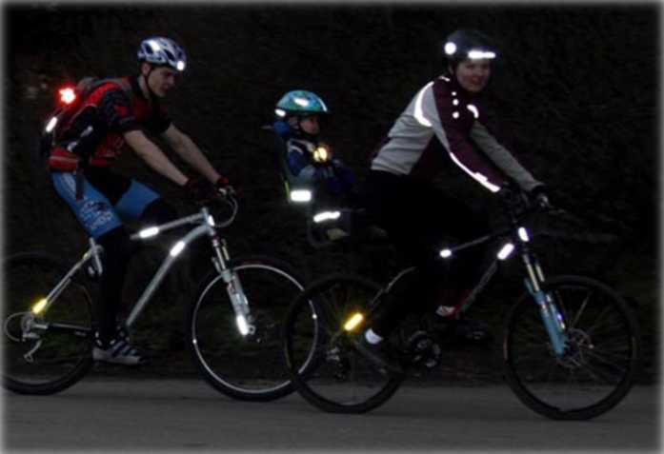

Убедитесь в том, что вы заметны на дороге для автомобилистов и других участников движения. Фара и светоотражатели со всех сторон необходимы при движении в темное время суток.

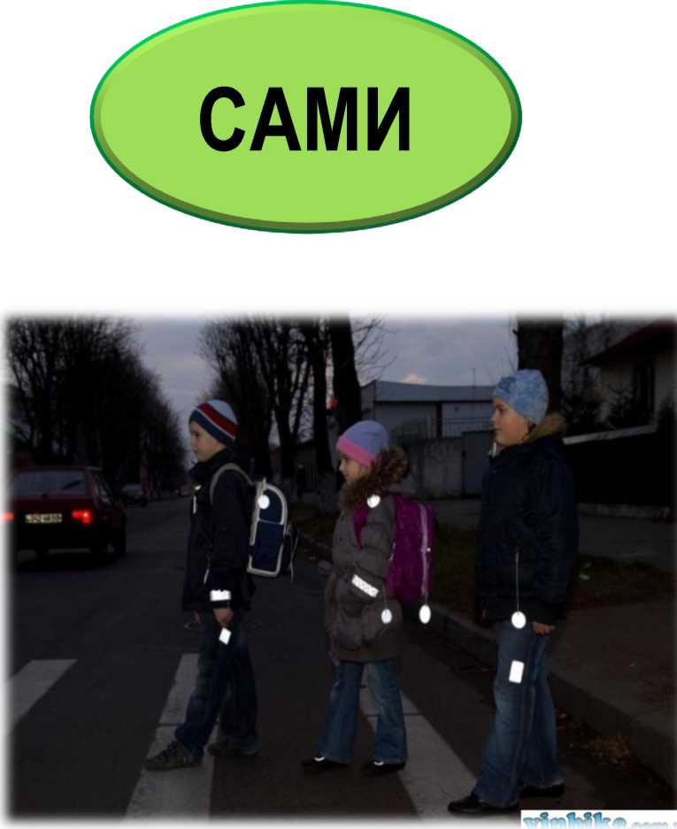

МЫ МОЖЕМ

ПОЗАБОТИТЬСЯ О БЕЗОПАСНОСТИ

* СОБСТВЕННЫЙ ПРИМЕР ПОВЕДЕНИЯ
* СВЕТООТРАЖАЮ ЩИЕ ЭЛЕМЕНТЫ
* ПРОВОДИТЬ БЕСЕДЫ ПО ПДД

ПОМНИТЕ, ДОРОГИЕ РОДИТЕЛИ

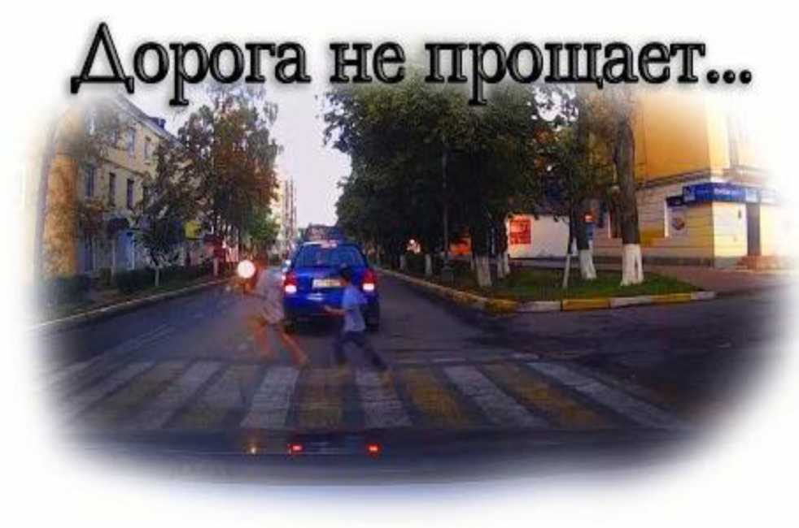

**БЕРЕГИТЕ СЕБЯ И СВОИХ БЛИЗКИХ!!!**